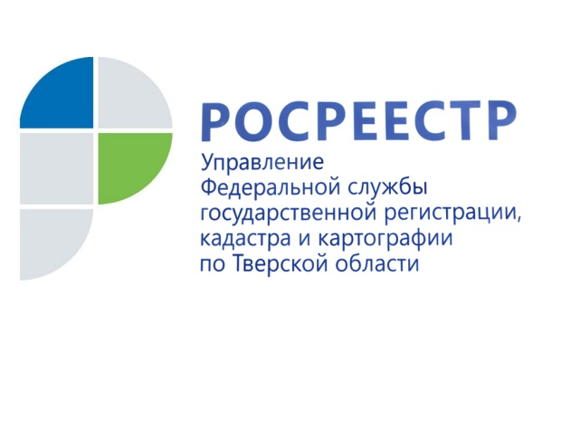 ПРЕСС-РЕЛИЗ

В Тверской области пять кадастровых инженеров привлечены судом к административной ответственности за нарушения требований действующего законодательства

В 2020 году за внесение заведомо ложных сведений при составлении межевого плана и иных документов к административной ответственности в тверском регионе судом были привлечены пять кадастровых инженеров. Каждому из них назначено наказание - штраф в размере 30 тыс. рублей.

Так, постановлением мирового судьи к административной ответственности привлечён кадастровый инженер К. Судом установлено, что К. подготовил межевой план в отношении земельного участка, расположенного в дачном некоммерческом товариществе, указав в заключении кадастрового инженера, что увеличение площади участка произошло за счёт земель, не входящих в земли общего назначения товарищества. Однако такие сведения не соответствуют действительности и противоречат генеральному плану ДНТ, тем самым являются ложными сведениями. Кроме того, межевой план земельного участка был подготовлен К. без учёта мнения собственников земельных участков товарищества. Таким образом, согласование местоположения границ смежных земельных участков, подготовка акта согласования и межевого плана были выполнены с нарушением требований части 2 статьи 43 Федерального закона «О государственной регистрации недвижимости».

В другом случае мировой судья признал виновным кадастрового инженера Д. по причине того, что в межевой план, подготовленный Д. в связи с изменением площади и местоположения границ земельного участка, были внесены заведомо ложные сведения и не соблюдена предусмотренная действующим законодательством процедура согласования местоположения границ земельного участка заказчика. Кадастровый инженер внёс в уже согласованный акт согласования границ исправления – указал кадастровые номера земельных участков, которые, согласно сведениям Единого государственного реестра недвижимости, не являются смежными по отношению к объекту кадастровых работ. В судебном заседании свою вину кадастровый инженер признал частично, однако полагает, что никаких негативных правовых последствий в результате его действий не наступило, так как «межевой план не прошёл учёт».

Начальник отдела правового обеспечения Управления Росреестра по Тверской области Елена Мухина: «Значительная доля решений о приостановлении учётно-регистрационных действий выносится государственными регистраторами по причине нарушения кадастровыми инженерами требований действующего законодательства. Именно поэтому в целях повышения качества оказываемых государственных услуг Управление Росреестра по Тверской области на постоянной основе проводит анализ межевых и технических планов, подготовленных кадастровыми инженерами в результате выполнения ими кадастровых работ. И в этом ключе позиция «пройдёт-не пройдёт» государственный кадастровый учёт вызывает, по меньшей мере, недоумение, поскольку её высказывает кадастровый инженер - лицо, наделённое федеральным законом специальным правом на осуществление кадастровой деятельности».

В случае выявления факта внесения кадастровым инженером заведомо ложных сведений или подлога документов, на основании которых были подготовлены межевой план, технический план, акт обследования, проект межевания земельного участка или земельных участков либо карта-план территории, Управление направляет информацию в органы прокуратуры.

Тверской Росреестр напоминает, что кадастровый инженер в соответствии со статьёй 29.2 Федерального закона от 24.07.2007 № 221-ФЗ «О кадастровой деятельности» при наличии вины несёт ответственность за недостоверность сведений подготовленного межевого плана, технического плана, акта обследования или карты-плана территории, на основании которых в Единый государственный реестр недвижимости вносятся сведения об объектах недвижимости.

За внесение кадастровым инженером заведомо ложных сведений или подлог документов, на основании которых были подготовлены межевой план, технический план, акт обследования, проект межевания земельного участка или земельных участков либо карта-план территории, если эти действия не содержат уголовно наказуемого деяния, предусмотрена административная ответственность - административное наказание в виде штрафа в размере от 30 тысяч до 50 тысяч рублей или дисквалификацию на срок до трёх лет (часть 4 статьи 14.35 Кодекса Российской Федерации об административных правонарушениях).

О Росреестре
Федеральная служба государственной регистрации, кадастра и картографии (Росреестр) является федеральным органом исполнительной власти, осуществляющим функции по государственной регистрации прав на недвижимое имущество и сделок с ним, по оказанию государственных услуг в сфере ведения государственного кадастра недвижимости, проведению государственного кадастрового учета недвижимого имущества, землеустройства, государственного мониторинга земель, навигационного обеспечения транспортного комплекса, а также функции по государственной кадастровой оценке, федеральному государственному надзору в области геодезии и картографии, государственному земельному надзору, надзору за деятельностью саморегулируемых организаций оценщиков, контролю деятельности саморегулируемых организаций арбитражных управляющих. Подведомственными учреждениями Росреестра являются ФГБУ «ФКП Росреестра» и ФГБУ «Центр геодезии, картографии и ИПД».

Контакты для СМИ

Макарова Елена Сергеевна
помощник руководителя
Управления Росреестра по Тверской области

+7 909 268 33 77, (4822) 34 62 24

69_press_rosreestr@mail.ru
www.rosreestr.ru
170100, Тверь, Свободный пер., д. 2

